南宁市第一人民医院发热门诊病例随访系统项目院内议价谈判公告

南宁市第一人民医院就南宁市第一人民医院发热门诊病例随访系统项目项目进行院内议价谈判，欢迎符合条件的供应商前来参加。现将有关事项公告如下：
- 项目名称：南宁市第一人民医院发热门诊病例随访系统项目项目
- 采购内容：
南宁市第一人民医院发热门诊病例随访系统项目项目，具体内容以响应文件需求为准。
- 采购预算（人民币）：4.98万元
- 供应商资格条件：
1.符合《中华人民共和国政府采购法》第二十二条规定，具备合法资格的供应商；
2.单位负责人为同一人或者存在直接控股、管理关系的不同供应商，不得参加同一合同项下的政府采购活动。除单一来源采购项目外，为采购项目提供整体设计、规范编制或者项目管理、监理、检测等服务的供应商，不得再参加该采购项目的其他采购活动；
3.对在“信用中国”网站(www.creditchina.gov.cn)、中国政府采购网(www.ccgp.gov.cn)等渠道列入失信被执行人、重大税收违法案件当事人名单、政府采购严重违法失信行为记录名单及其他不符合《中华人民共和国政府采购法》第二十二条规定条件的供应商，不得参与政府采购活动；
4.本项目不接受联合体竞标。
五、院内议价谈判文件的获取：
详见附件（自行下载）
六、院内议价谈判时间和地点：
院内议价谈判响应文件必须以密封形式于2023年6月28日11时00分前在南宁市第一人民医院小乐园宿舍区北面一楼招标采购管理评标室提交，逾期不受理。

南宁市第一人民医院
2023年6月21日

第二章 须知及前附表

须知前附表
序号 | 内 容
1 | 项目名称：南宁市第一人民医院发热门诊病例随访系统项目  采购预算（人民币）：4.98万元
2 | 供应商资格：  1.符合《中华人民共和国政府采购法》第二十二条规定，具备合法资格的供应商；  2.单位负责人为同一人或者存在直接控股、管理关系的不同供应商，不得参加同一合同项下的政府采购活动。除单一来源采购项目外，为采购项目提供整体设计、规范编制或者项目管理、监理、检测等服务的供应商，不得再参加该采购项目的其他采购活动；  3.对在“信用中国”网站(www.creditchina.gov.cn)、中国政府采购网(www.ccgp.gov.cn)等渠道列入失信被执行人、重大税收违法案件当事人名单、政府采购严重违法失信行为记录名单及其他不符合《中华人民共和国政府采购法》第二十二条规定条件的供应商，不得参与政府采购活动；  4.本项目不接受联合体竞标。
3 | 报价：供应商须就《采购项目需求一览表》中所有服务内容作完整唯一报价。
4 | 院内议价谈判响应文件份数：正本一份，副本肆份。
5 | 院内议价谈判时间和地点：  院内议价谈判响应文件必须以密封形式于2023年6月28日11时00分前在南宁市第一人民医院小乐园宿舍区北面一楼招标采购管理评标室提交，逾期不受理。

院内议价谈判须知

一、总则
1. 适用范围
1.1 本文件仅适用于本文件中所叙述的服务类采购项目。
2. 定义
2.1“采购人”是指：南宁市第一人民医院。
2.2“供应商”是指响应本文件要求，参加院内议价谈判的法人或者其他组织。如果该供应商在本次院内议价谈判中成交，即成为“成交供应商”。
2.3“货物”是指各种形态和种类的物品，包括原材料、燃料、设备、产品等。
2.4“工程”是指按照招标投标法及其实施条例必须进行招标的工程建设项目以外的工程建设项目。
2.5“服务”是指除货物和工程以外的其他采购对象。
2.6“院内议价谈判文件”简称“采购文件”，是指：采购机构根据采购项目的特点和采购人的实际需求编制的文件。
2.7“院内议价谈判响应文件”简称“响应文件”，是指：供应商根据本院内议价谈判文件要求，编制包含报价、技术和服务等所有内容的文件。
2.8“▲”系指实质性要求条款。
3. 供应商的基本条件
3.1详见院内议价谈判公告。
4. 院内议价谈判费用
4.1 供应商应自行承担所有与编写和提交院内议价谈判响应文件有关的费用，不论院内议价谈判结果如何，采购人在任何情况下无义务和责任承担此类费用。

二、院内议价谈判响应文件的编制

5. 院内议价谈判响应文件编制基本要求
5.1供应商对院内议价谈判响应文件的编制应按要求装订和封装。
5.2供应商应认真阅读、并充分理解本文件的全部内容（包括所有的补充、修改内容），承诺并履行本文件中各项条款规定及要求。
5.3院内议价谈判响应文件必须按本文件的全部内容，包括所有的补充通知及附件进行编制。
5.4如因供应商只填写和提供了本文件要求的部分内容和附件，而给评审造成困难，其可能导致的结果和责任由供应商自行承担。
5.5 院内议价谈判响应文件组成：由报价文件、商务文件、技术文件三部分组成，并合并装订成一册。
5.6.1报价文件
▲（1）院内议价谈判报价表；（格式详见第四章）（必须提供，否则院内议价谈判响应无效）
5.6.2商务文件（第1-7项必须提供，第8项委托代理时必须提供，如未提供，院内议价谈判小组有权拒绝其院内议价谈判响应文件；第9-13项如有请提供，）：
▲（1）院内议价谈判书；（格式详见第四章）
▲（2）商务响应及偏离情况说明表；（格式详见第四章）
▲（3）供应商有效的加载统一社会信用代码的营业执照或事业单位法人证书等主体资格证明副本复印件；
▲（4）法定代表人（负责人）身份证复印件；
▲（5）供应商参加采购活动前3年内在经营活动中没有重大违法记录的书面声明（格式见第四章）；
▲（6）供应商在2023年1月以来连续3个月依法缴纳税收（国税或地税）的凭证复印件（如税务机关开具的完税证、银行缴税付款凭证或缴款回单等）。无纳税记录或无需纳税的，应提供供应商所在地税务部门出具的《依法纳税或依法免税证明》或其他有效证明材料（复印件，格式自拟）；
▲（7）供应商在2023年1月以来连续3个月依法缴纳社会保障资金的凭证复印件（如社保部门开具的证明、收款收据等，或银行缴款凭证、回单等）。无缴费记录或无需缴纳社保的，应提供供应商所在地社保部门出具的《依法缴纳或依法免缴社保费证明》或其他有效证明材料（复印件，格式自拟）；
（8）法定代表人（负责人）授权委托书原件及被授权人身份证复印件（▲委托代理时须提供）；（格式详见第四章）
（9）服务质量保证措施；
（10）提供的切实可行的售后服务和优惠承诺；
（11）类似案例成功的业绩（供应商同类项目实施情况一览表、合同复印件等材料复印件）；
（12）供应商认为可以证明其能力或业绩的其他材料。
（13）本院内议价谈判文件要求提供的其他资料和需要说明的问题（对《采购项目需求一览表》和院内议价谈判文件中要求为必须提供的内容或材料，如供应商在院内议价谈判响应文件中未提供，院内议价谈判小组有权拒绝其院内议价谈判响应文件）。
5.6.3技术文件（第1项必须提供，如未提供，院内议价谈判小组有权拒绝其院内议价谈判响应文件；第2-5项如有请提供，第6项根据院内议价谈判文件要求提供）：
▲（1）技术质量响应及偏离情况说明表；（格式详见第四章）
（2）项目实施方案等（包括实施组织架构方案、维修保养实施方案、服务承诺方案等，由供应商根据自身情况和项目要求自行编写）；
（3）售后服务（由供应商根据自身情况和项目要求自行编写）
（4）实施人员一览表（格式详见第四章）；
（5）供应商承诺给予采购人的各种优惠条件；
（6）供应商对本项目的合理化建议和改进措施；
（7）本院内议价谈判文件要求提供的其他资料和需要说明的问题（对《采购项目需求一览表》和院内议价谈判文件中要求为必须提供的内容或材料，如供应商在院内议价谈判响应文件中未提供，院内议价谈判小组有权拒绝其院内议价谈判响应文件）。
6第四章“院内议价谈判响应文件基本格式”中规定了院内议价谈判响应文件格式的，应按相应格式要求编写（有特殊要求除外），并在相应位置盖章或签字，否则院内议价谈判响应无效。
7. 计量单位
7.1除技术要求中另有规定外，本文件所要求使用的计量单位均应采用国家法定计量单位。

三、院内议价谈判报价要求
9.1院内议价谈判报价：供应商须就《采购项目需求一览表》中所有服务内容作完整唯一报价。
9.2对于本文件中未列明，而供应商认为必需的费用也需列入总报价。在合同实施时，采购人将不予支付成交供应商没有列入的项目费用，并认为此项目的费用已包括在总报价中。

9.3 成交供应商负责本项目所采购的服务或工程的全部工作。
9.4供应商应在院内议价谈判报价表上标明单价和总价。大写金额和小写金额不一致的，以大写金额为准；总价金额与按单价汇总金额不一致的，以单价金额计算结果为准；单价金额小数点有明显错位的，应以总价为准，并修改单价；对不同文字文本响应文件的解释发生异议的，以中文文本为准。除上述原因以外，如果因供应商原因引起的报价失误，并在院内议价谈判时被接受，其后果由供应商自负。

四、院内议价谈判响应文件的份数、封装和递交

10. 院内议价谈判响应文件的份数和封装
10.1供应商应将院内议价谈判响应文件合并装订成一册，其中正本一份，副本四份，并在每个文本封面上标明“正本”或“副本”。供应商应尽量将正、副本一并装入一个文件袋中进行包装，同时加以密封，并在封贴处密封签章（公章、密封章、法定代表人（负责人）或其委托代理人签字均可）。
10.2院内议价谈判响应文件的文件袋上应写明：
1）院内议价谈判项目编号；
2）院内议价谈判项目名称；
3）分标号（如有）；
4）供应商名称。

11. 院内议价谈判响应文件的递交
11.1所有竞争性响应文件应于“第二章 院内议价谈判须知及前附表”中规定的截止时间前递交到规定地点。

五、院内议价谈判及最后报价

13. 院内议价谈判及最后报价
13.1院内议价谈判小组成员将按照客观、公正、审慎的原则，根据院内议价谈判文件规定的评审程序、评审方法和评审标准进行独立评审。未实质性响应院内议价谈判文件的响应文件按无效响应处理，院内议价谈判小组应当告知提交响应文件的供应商。
13.2院内议价谈判小组在对响应文件的有效性、完整性和响应程度进行审查时，可以要求供应商对响应文件中含义不明确、同类问题表述不一致或者有明显文字和计算错误的内容等作出必要的澄清、说明或者更正。供应商的澄清、说明或者更正不得超出响应文件的范围或者改变响应文件的实质性内容。
院内议价谈判小组要求供应商澄清、说明或者更正响应文件应当以书面形式作出。供应商的澄清、说明或者更正应当由法定代表人（负责人）或其委托代理人签字或者加盖公章。
13.3院内议价谈判小组所有成员将集中与单一供应商分别进行院内议价谈判。
13.4在院内议价谈判过程中，院内议价谈判小组可以根据院内议价谈判文件和院内议价谈判情况实质性变动采购需求中的技术、服务要求以及合同草案条款，但不得变动院内议价谈判文件中的其他内容。实质性变动的内容，须经采购人代表确认。
对院内议价谈判文件作出的实质性变动是院内议价谈判文件的有效组成部分，院内议价谈判小组应当及时以书面形式同时通知所有参加院内议价谈判的供应商。供应商应当按照院内议价谈判文件的变动情况和院内议价谈判小组的要求重新提交响应文件，并由其法定代表人（负责人）或委托代理人签字或者加盖公章。
13.5院内议价谈判结束后，院内议价谈判小组应当要求所有实质性响应的供应商在规定时间内提交最后报价，提交最后报价的供应商不得少于3家，最后报价是供应商响应文件的有效组成部分。本项目属于服务类的，根据有关法律法规的规定，提交最后报价的供应商可以为2家。
13.6供应商的澄清、说明或者更正、重新提交响应文件、最后报价等均为供应商响应文件的有效组成部分，与响应文件同具法律效力。供应商应在规定时间内将上述文件密封递交至院内议价谈判小组，逾时不交的，视同放弃院内议价谈判，院内议价谈判响应无效。
13.7响应供应商的报价均超过了采购预算，采购人不能支付的，院内议价谈判活动终止；终止后，采购人需要采取调整采购预算或项目配置标准等，或采取其他采购方式的，应当在采购活动开始前获得批准。

14. 院内议价谈判响应无效
14.1院内议价谈判响应文件如有下列情况之一，将视为未实质性响应院内议价谈判文件，按院内议价谈判响应无效处理：
（1）未按院内议价谈判文件规定要求密封、签署、盖章的；
（2）不具备院内议价谈判文件中规定资格要求的；
（3）采购项目完成期限、质保期、付款方式等不符合院内议价谈判文件要求的；
（4）院内议价谈判产品（服务）明显不符合院内议价谈判文件规定的技术规格、技术标准、检验标准等要求的；
（5）院内议价谈判响应文件附有采购人不能接受的条件的；
（6）未按院内议价谈判文件要求编写院内议价谈判响应文件或者填写内容错误或者项目不齐全的或者内容虚假的；
（7）未按规定购买本项目院内议价谈判文件的。
（8）不符合法律、法规和院内议价谈判文件中规定的其他实质性要求的。

六、确定成交供应商

15.确定成交供应商办法
15.1经院内议价谈判确定最终采购需求和提交最后报价的供应商后，由院内议价谈判小组采用综合评分法对提交最后报价的供应商的响应文件和最后报价进行综合评分。
15.2本项目的评审原则、评审内容、评分标准、成交候选供应商推荐及成交供应商确定原则详见“第六章 评审方法”。
15.3采购人在收到评审报告后5个工作日内，按照成交供应商确定原则确定成交供应商。
15.4采购人确定成交供应商后，采购机构在发布公告的媒体上公告成交结果，同时向成交供应商发出成交通知。

七、签订合同
16.成交供应商在收到成交通知后，按规定与采购人签订采购合同。

八、适用法律
17.采购当事人的活动参照国家相关法律法规和规定。本院内议价谈判文件解释权属于南宁市第一人民医院。

九、特别说明：

18.供应商院内议价谈判所使用的资格、信誉、荣誉、业绩与企业认证应为本法人所拥有。

▲19.供应商应仔细阅读院内议价谈判文件的所有内容，按照院内议价谈判文件的要求提交响应文件，并对所提供的全部资料的真实性承担法律责任。

▲20.供应商在院内议价谈判活动中提供任何虚假材料，其院内议价谈判响应无效，并报监管部门查处；成交后发现的，成交供应商须依照《中华人民共和国消费者权益保护法》相关规定双倍赔偿采购人，且民事赔偿并不免除违法供应商的行政与刑事责任。

第三章 采购项目需求一览表

一、采购项目类别：服务类
二、采购项目需求一览表：
说明：
1、院内议价谈判文件中标注“▲”号的条款为实质性条款，必须满足，否则院内议价谈判无效。
2、供应商必须自行为其产品侵犯其他供应商或知识产权承担相应法律责任。
▲3、采购预算（人民币）：4.98万元；供应商最终院内议价谈判报价不能超过采购预算，否则院内议价谈判无效。

（一）、场景
在日常工作中南宁第一人民医院发热门诊医生，需要记录收集每一位病人病历，疾病种类信息以及血液中各指标数值，以达到分析科研的目的。在以往都是人工用Excel表格进行记录，但此行为增加很多人工成本，并不能有效的达到分析比对科研的效果，所以病例随访系统就能很好的解决目前皮肤科所遇到的问题，提高工作效率。

需求列表 | 需求描述 | 优先级
项目管理 | 包括有疾病项目的管理和归属医院管理功能 | P0
数据中心 | 包括疾病项目病人数据管理和我的病人管理功能 | P0
模版中心 | 管理员动态配置病例模版功能 | P0
随访记录 | 展示当周预约病人信息并提前短信通知功能 | P1
数据报表 | 图表展示分析疾病数据信息分布功能 | P0
用户中心 | 包括权限配置、新增用户、修改密码等用户管理功能 | P0

▲（二）需求详述
2.1需求名称
项目管理
2.2需求目标
建立疾病项目大类，并划分归属医院，以疾病为大类医院归属为小类，进行病人病历信息划分，帮助用户更清晰的进行数据分类，以及用户权限分配，以达到数据分类隔离有效分析的目的。
2.3功能描述
- 疾病项目中心: 包括了疾病项目的增删查改功能，以及疾病项目详细信息的展示，其中以疾病项目分类，进行用户和病人数据的分类。
- 医院中心：点击疾病项目大类进入医院中心列表，里面包含该类疾病项目大类下的医院列表，其功能有归属医院信息的增删查改，如果删除某一个医院或者疾病项目，该医院或者该疾病项目下的所属病人相关信息也会被删除。医院和项目规则为：同一个项目中只存在一个医院，不能同时存在相同的医院名称。比如银翘病项目下，只能存在一个南宁市第一人民医院。
2.4信息结构图
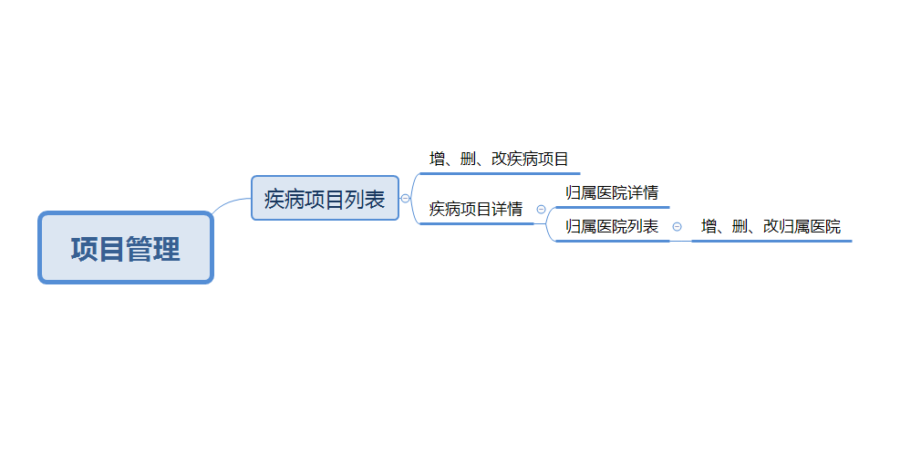

3.1需求名称
数据中心
3.2需求目标
对登录账号所归属的疾病项目和医院病人的，病历信息录入、删除、编辑、搜索查看以及数据导出，对登录账号归属的病人进行展示和管理。
3.3功能描述
- 数据中心: 对登录账号归属的疾病项目和医院病人进行数据展示和操作，其中包括新增病人、查看，编辑，删除病人信息、添加病历，导出信息、搜索等功能。
- 我的病人: 对登录账号归属病人进行数据展示和操作，其中包括新增病人、查看，编辑，删除病人信息、添加病历，导出信息、搜索等功能。归属为登录账号病人，规则为有新添过病历则为该登录账号病人，一个病人可以归属多个账号下的病人。如不是登录账号新添的病人，那该账号只有操作新添加该病人病历的权限，无权操作删除或更改该病人信息。
- 病人详情: 展示病人详细信息和病历列表，其中包括病人病历新增、查看、编辑、删除、导出病历信息等功能。
3.4信息结构图
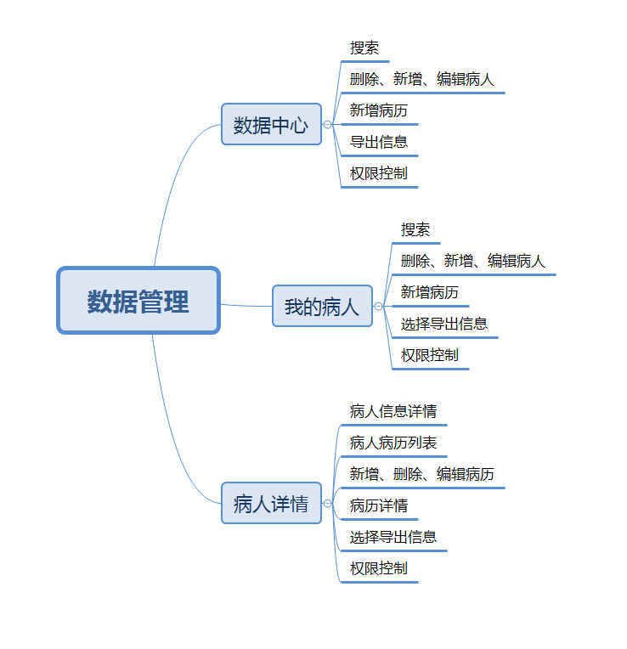

4.1需求名称
模版中心
4.2需求目标
管理员动态建立病人病历模版，以便普通用户录入病人病历选择。
4.3功能描述
- 新增模版: 新建模版，对模版每一个输入选项和规则事先制定好，比如是否身高只允许。输入数字、上传照片、单项或多项选择。
- 删除模版: 只有管理员才能进行删除模版。
- 复制模版: 在模版列表上选择模版的复制，然后进行增删改从而建立新的模版。
- 模版详情: 模版的名称、输入选项等详细信息的展示，每一个模版中必填的选项是上传照片、下次复查时间、随访医生姓名和电话号码。
4.4信息结构图
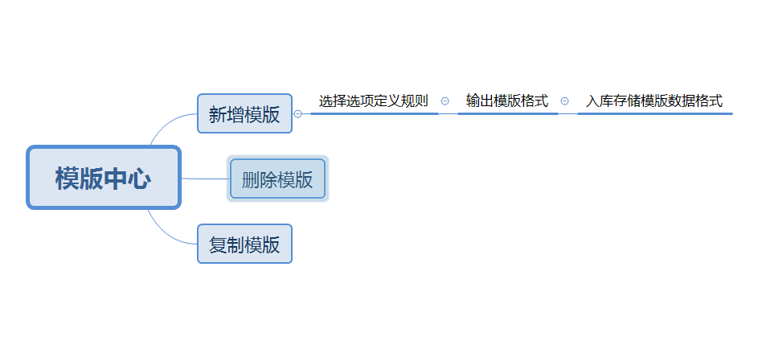

5.1需求名称
随访记录
5.2需求目标
动态展示当月登录账号，所属疾病项目和医院所属归属病人，需要复查的病人列表，默认展示当天复查预约病人，点击病人列表则进入病人详情页面，已经预约复查的病人，会进行提前三天短信通知病人和负责医生。
5.3功能描述
- 筛选: 筛选疾病项目条件和归属医院条件。
- 日历列表: 展示当月天数日历，在天数右上角展示当天预约复查病人数量。
- 病人列表: 展示病人信息以及预约时间段。
- 短信通知：根据病历填写的预约日期和电话，提前三天进行短信通知。

6.1需求名称
数据报表
6.2需求目标
根据筛选条件分析疾病项目比如疾病人数、分布、地区、时间等，以达到清晰明了的图形展示的目的，以减少人工统计工作提高工作效率。
6.3功能描述
1.图形展示:根据筛选条件动态展示图形分析图
7.1需求名称
用户中心
7.2需求目标
进行用户相关操作，包括新建用户、修改密码、权限配置功能
7.3功能描述
- 修改密码: 输入旧密码进行修改密码。
- 新增用户: 管理员进行新增用户并设置相关权限和密码。
- 用户列表: 管理进行用户管理，包修改密码、删除、修改权限等操作。
- 用户详情: 展示用户的详细信息以及相关权限。
- 权限配置: 用户权限分为管理员和普通用户，管理员拥有展示、修改、删除所有用户、疾病项目、归属医院、病人信息、病人病历、模版权限。普通用户中又分为项目管理员和项目普通用户，项目管理员拥有编辑删除归属疾病项目、归属医院权限，导出归属疾病项目病人信息权限。项目普通用户则只有录入查看归属疾病项目病人信息权限。
7.4信息结构图
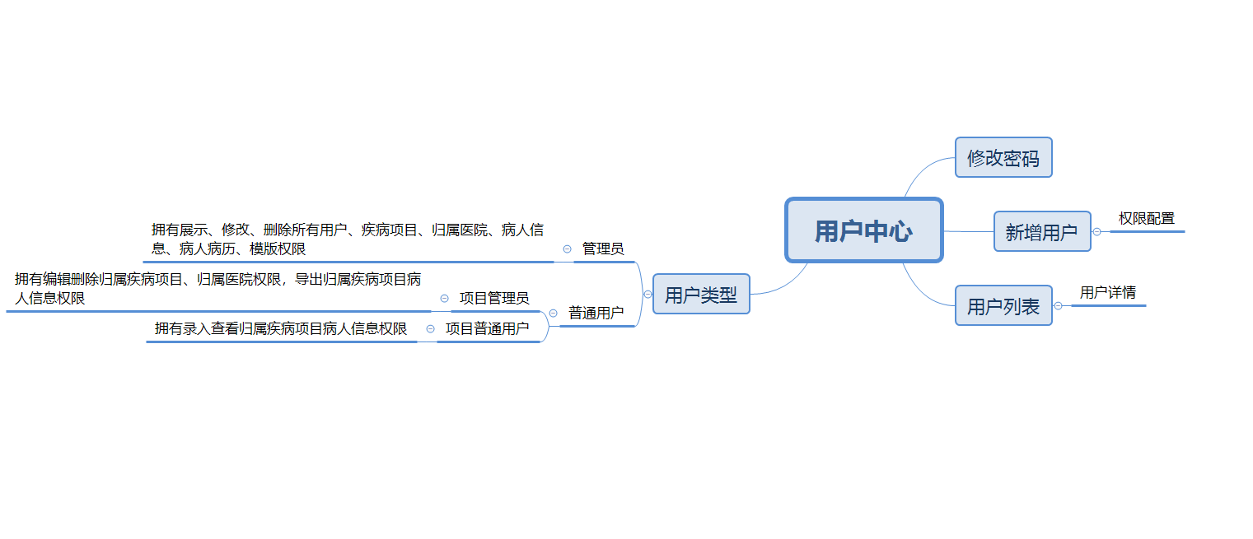

商务条款 | ▲一、合同签订期：自成交通知发出之日起7个工作日内  ▲二、质保期限：两年  ▲三、服务地点：  （1）南宁市青秀区七星路89号（南宁市第一人民医院总院）；  ▲四、付款方式：本项目无预付款，交货使用并验收合格后（完成安装后三周内组织验收），中标供应商开具全额发票提交采购人，采购人于60个工作日内支付合同金额的100%。  ▲五、其他要求：质保期期间，故障问题响应时间为1小时内，日常故障4小时内解决，重大故障12小时内恢复。如未及时响应故障问题，自采购人发出故障问题通知后，未按要求及时解决的，每次扣罚200元，将从合同总金额中扣除，并保留解除合同的权利。  ▲六、交货期：自合同签订后15日内交付
其他说明 | （1）培训要求  提供免费培训，中标供应商负责免费培训采购人的使用人员和维护人员，内容包括系统操作、日常维护，确保熟练掌握全部功能为止，并提供设备所有资料，包含但不限于设备使用说明书、使用手册、设备参数等。  （2）安装调试要求  1）中标供应商负责本项目所有货物的安装、调试及项目整体测试、联调和开通，应派专业技术人员对安装进行同步指导，向采购人提交相关试验数据和报告，直至达到使用要求；  2）必须严格按照国家有关安装工程技术标准规范及安全规程进行施工及安装，中标供应商负责安装调试人员的人身安全责任、设备安全责任等施工安全问题。  3）中标供应商安装调试过程中必须遵守采购人的相关规章制度，如违反采购人相关规章制度施工造成损失的，中标供应商承担全部损失及责任。  4）中标人须提供售后服务人员名单、联系电话。
报价及其他要求 | 投标总价高于最高限价的作为无效投标处理。本项目为总包干价，采购人不再支付任何费用。
项目验收要求 | 1.验收过程中所产生的一切费用均由中标供应商承担。报价时应考虑相关费用。  2.中标供应商提供不符合招竞标文件和本合同规定的货物或服务，采购人有权拒绝接受。  3.采购人委托第三方组织的验收项目（如有），其验收时间以该项目验收方案确定的验收时间为准，验收结果以该项目验收报告结论为准。在验收过程中发现中标供应商有违约问题，可暂缓资金结算，待违约问题解决后，方可办理资金结算事宜。  4.采购人对验收有异议的，在验收后10个工作日内以书面形式向中标供应商提出，中标供应商应自收到甲方书面异议后 10日内及时予以解决

第四章 院内议价谈判响应文件格式

封面：
正本/副本

院内议价谈判响应文件

采购项目名称：
分标号（如有）：

（供应商名称）
年月 日
目 录

注：由供应商根据院内议价谈判文件《院内议价谈判须知》6.6.1、6.6.2、6.6.3条款要求进行编制目录。未按规定格式编制的响应文件，将有可能导致院内议价谈判无效。

格式一：

院内议价谈判报价表

采购项目名称：

序号 | 服务名称 | 技术（服务）要求 | 单位及数量 | 单价（元） | 单项合计（元）
1
2
3
4
5
……
总报价（人民币大写）： （￥ 元）
服务期限：

法定代表人（负责人）或委托代理人（签字）：
供应商名称（盖单位公章）：
报价时间： 年 月 日

格式二：

院内议价谈判书

南宁市第一人民医院：
依据贵方南宁市第一人民医院发热门诊病例随访系统项目项目的院内议价谈判邀请，我方（姓名和职务）经正式授权并代表供应商 （供应商名称、地址） 提交下述院内议价谈判响应文件（报价文件、商务文件及技术文件）正本 份和副本 份：
1. 院内议价谈判报价表；
2. 商务响应及偏离情况说明表、技术质量响应及偏离情况说明表；
3. 按院内议价谈判文件院内议价谈判须知和技术规格要求提供的有关文件；
4. 资格证明文件；
在此，授权代表宣布同意如下：
1. 将按院内议价谈判文件的约定履行合同责任和义务；
2. 已详细审查全部院内议价谈判文件，包括（补遗书）（如有）；我们完全理解并同意放弃对这方面有不明及误解的权力；
3. 同意提供按照贵方可能要求的与其院内议价谈判有关的一切数据或资料；
4. 与本院内议价谈判有关的一切正式往来信函请寄：
电话/传真： 电子函件：
日期： 年 月 日
法定代表人（负责人）或委托代理人签字：
供应商名称（盖单位公章）：
开户银行：
帐号/行号：

格式三：

商务响应及偏离情况说明表

采购项目名称：

项目内容 | 院内议价谈判文件要求 | 是否响应 | 供应商的承诺或说明

说明：对照院内议价谈判文件“第三章 采购项目要求”中“商务要求表”，逐条说明所提供的服务已对院内议价谈判文件的要求做出了实质性的响应。

法定代表人（负责人）或委托代理人（签字）：
供应商名称（盖单位公章）：
日期： 年 月 日

格式四：

供应商参加采购活动前3年内在经营活动中没有重大违法记录的书面声明

致：南宁市第一人民医院

我单位郑重声明，在参加采购活动前3年内在经营活动中没有重大违法记录（重大违法记录是指供应商因违法经营受到刑事处罚或者责令停产停业、吊销许可证或者执照、较大数额罚款等行政处罚）。

法定代表人（负责人）或委托代理人签名：
供应商盖章：
日期： 年 月 日

格式五：

法定代表人（负责人）授权书

南宁市第一人民医院：
兹授权 同志为我公司参加贵单位组织的南宁市第一人民医院发热门诊病例随访系统项目项目活动的院内议价谈判代表人，全权代表我公司处理在该项目活动中的一切事宜。代理期限从年月日起至 年 月 日止。

授权单位（盖单位公章）：
法定代表人（负责人）（签字或盖章）：
签发日期： 年 月 日

附：代理人工作单位：
职务： 性别：
身份证号码：

粘贴法定代表人（负责人）及委托代理人身份证（复印件，可另页）

格式六：

技术质量响应及偏离情况说明表

采购项目名称：

序号 | 服务名称 | 院内议价谈判文件要求 | 院内议价谈判响应文件具体响应 | 响应/偏离 | 说明

1

2

3

4

5

…

说明：供应商递交的响应文件与院内议价谈判文件中的技术参数要求有不同时，应逐条列在上述偏离表中，否则将认为供应商接受院内议价谈判文件技术规格书中的要求。如无偏离，填写“无偏离”。

法定代表人（负责人）或委托代理人签字：
供应商名称（盖公章）：
日 期： 年 月 日

格式七：

项目实施人员一览表（格式）

姓名 | 职务 | 专业技术资格 | 证书编号 | 参加本单位工作时间 | 劳动合同编号
注：在填写时，如本表格不适合供应商的实际情况，可根据本表格式自行划表填写。

法定代表人（负责人）或委托代理人（签字）:
供应商名称（盖章）：
日期： 年 月 日

第五章 合同主要条款

《广西壮族自治区政府采购合同》文本

合同编号：

采购人（甲方）： 采购计划号：
供应商（乙方）：
项目名称： 项目编号：
签订地点：

根据《中华人民共和国政府采购法》、《中华人民共和国民法典》等法律、法规规定，按照竞争性磋商文件规定条款和成交供应商承诺，甲乙双方签订本合同。
第一条 合同标的
序号 | 服务（货物）名称 | 数 量 | 单位 | 单 价  （元） | 金 额  （元）
1
人民币合计金额（大写） （小写）
交货期：自合同签订后15日内交付
第二条 质量保证
乙方所提供的服务必须与采购文件、响应文件和承诺相一致。不符合要求的，按采购文件规定的处罚条款处罚。
第三条 权利保证
乙方应保证所提供服务在使用时不会侵犯任何第三方的专利权、商标权、工业设计权或其他权利。本合同项下所有工作成果的知识产权、版权、著作权、所有权、收益权，均归属甲方所有。乙方不得擅自将本合同项下的工作成果向第三方复制或转让，也不得用于其他商业用途。
乙方应按采购文件规定的时间向甲方提供使用服务的有关技术资料。
没有甲方事先书面同意，乙方不得将由甲方提供的有关合同或任何合同条文、规格、计划、图纸、样品或资料提供给与履行本合同无关的任何其他人。即使向履行本合同有关的人员提供，也应注意保密并限于履行合同的必需范围。
第四条 服务期限及地点
1、服务期限： 。地点：南宁市第一人民医院指定地点。
2、乙方提供不符合采购文件、响应文件和本合同规定的服务，甲方有权拒绝接受。
第五条 安装和培训
1. 甲方应提供必要安装条件（如场地、电源、水源等）。
2. 乙方负责甲方有关人员的培训。培训时间、地点：按乙方响应文件承诺 。
第六条 售后服务、质保期
1. 乙方应按照国家有关法律法规和“三包”规定以及采购文件、响应文件和本合同所附的《服务承诺》，为甲方提供售后服务。
2. 服务中所涉及的视频成果质保期：按乙方响应文件承诺。
3. 乙方提供的服务承诺和售后服务及保修期责任等其它具体约定事项。（见合同附件）
第七条 付款方式
1.付款方式：本项目无预付款，交货使用并验收合格后（完成安装后三周内组织验收），中标供应商开具全额发票提交采购人，采购人于60个工作日内支付合同金额的100%。
第八条 税费
本合同执行中相关的一切税费均由乙方负担。
第九条 履约保证金
无。
第十条 质量保证
1．乙方未按约定提供服务
如甲方发现乙方未按合同规定的条款提供服务时，乙方按合同总金额的5%向甲方支付违约金，甲方有权从待付款中扣除违约金。给甲方造成损失的，还须承担赔偿责任，包括但不限于因此支出的诉讼费用、律师费用、差旅费用等。违约金的支付并没有免除乙方履行合同义务。如乙方系统运行过程中因重大过失(视问题影响度及是否给甲方带来不可挽回的损失评定)，甲方有权单方面解除合同之权利。乙方需赔偿甲方因此导致的所有损失，包括但不限于因此支出的诉讼费用、律师费用、差旅费用等。
2．甲方未按约定支付服务费
如果甲方延期付款的，每天向乙方偿付延期款额3‰滞纳金（合同约定采购方可以延期付款或因不可抗力的除外），但滞纳金累计不得超过延期款额5%。
3.乙方无故逾期交付工作成果，每逾期一天按合同总价的1%向甲方支付违约金.
4．若服务到期甲方需乙方继续提供服务，双方参考原合同服务范围及金额另行协商签订补充协议。
第十一条 不可抗力事件处理
1. 在合同有效期内，任何一方因不可抗力事件导致不能履行合同，则合同履行期可延长，其延长期与不可抗力影响期相同。
2. 不可抗力事件发生后，应立即通知对方，并寄送有关权威机构出具的证明。
3. 不可抗力事件延续一百二十天以上，双方应通过友好协商，确定是否继续履行合同。
第十二条 合同争议解决
1. 因服务质量问题发生争议的，应邀请国家认可的质量检测机构对货物质量进行鉴定。服务符合标准的，鉴定费由甲方承担；服务不符合标准的，鉴定费由乙方承担。
2. 因履行本合同引起的或与本合同有关的争议，甲乙双方应首先通过友好协商解决，如果协商不能解决，可向甲方所在地有管辖权的人民法院提起诉讼。
3. 诉讼期间，本合同继续履行。
第十三条 合同生效及其它
1. 合同经双方法定代表人或被授权代表签字并加盖单位公章后生效。
2.合同执行中涉及采购资金和采购内容修改或补充的，作为主合同不可分割的一部分。
3.本合同未尽事宜，遵照《中华人民共和国民法典》有关条文执行。
第十四条 合同的变更、终止与转让
1.本合同一经签订，甲乙双方不得擅自变更、中止或终止。
2. 乙方不得擅自转让（无进口资格的供应商委托进口货物除外）其应履行的合同义务。
第十五条 签订本合同依据
1.采购文件；
2. 乙方提供的响应（或应答）文件；
3. 磋商承诺书；
4. 成交通知书。
以上文件与本合同具有同等法律效力。各项文件之间约定不一致的，以签署时间在后者的为准。
第十六条 本合同一式肆份，具有同等法律效力，甲方贰份，乙方贰份（可根据需要另增加）。

（本页无正文，为合同之签章页）
甲方（章）  年 月 日 | 乙方（章）  年 月 日
单位地址： | 单位地址：
法定代表人： | 法定代表人：
委托代理人： | 委托代理人
电话： | 电话：
电子邮箱： | 电子邮箱：
开户银行： | 开户银行：
账号： | 账号：
纳税人识别号或统一社会信用代码： | 纳税人识别号或统一社会信用代码：
邮政编码： | 邮政编码：

南宁市第一人民医院
后勤物资及服务廉洁供货承诺书
为进一步加强医疗卫生行风建设，规范医疗卫生机构后勤物资及服务购销行为，有效防范商业贿赂行为，营造公平交易、诚实守信的购销环境，后勤物资及服务商承诺如下：
一、后勤物资及服务商承诺不得以回扣、宴请等方式影响医院方工作人员采购或使用后勤物资及服务的选择权，不得在学术活动中提供旅游、超标准支付食宿费用。
二、销售代表必须在工作时间到院方指定地点联系商谈，不得到后勤物资管理部门及班组等推销后勤物资及服务，不得借故到医院方相关领导、部门负责人及相关工作人员家中访谈并提供任何好处费。
三、后勤物资及服务商违反本承诺，一经发现，医院方有权终止后勤物资及服务商供货合同，并向有关卫生计生行政部门报告。将后勤物资及服务商提供方被列入商业贿赂不良记录负面清单，则严格按照《国家卫生计生委关于建立医药购销领域商业贿赂不良记录的规定》（国卫法制发〔2013〕50号）相关规定处理。

后勤物资及服务供货方（盖章）：
法定代表人（负责人）：
经办人签名：
年 月 日

第六章 评审方法

一、评审原则
（一）院内议价谈判小组成：院内议价谈判小组由采购人代表和评审专家共5人以上单数组成，其中评审专家人数不得少于院内议价谈判小组成员总数的三分之二。
（二）评审依据：院内议价谈判小组将以院内议价谈判文件、响应文件为评审依据，对供应商的院内议价谈判报价、技术及商务内容按百分制打分。
（三）评审方式：以封闭方式进行。
二、评定方法
本项目采用最低评标价法，响应文件满足谈判文件全部实质性要求且最终报价最低的供应商为中标人。
三、成交候选供应商推荐原则
（一）院内议价谈判小组将根据总得分由高到低对供应商排列次序（得分相同时，以最终报价由低到高顺序排列；得分相同且最终报价相同的，按技术分得分由高到低顺序排列；得分相同、最终报价相同且技术分得分也相同的，由院内议价谈判小组投票决定供应商次序），并推荐前三名为成交候选供应商。采购人应当确定院内议价谈判小组推荐排名第一的成交候选供应商为成交供应商。排名第一的成交候选供应商放弃成交、未在规定时间内签订合同、因不可抗力提出不能履行合同的，采购人可以确定排名第二的成交候选供应商为成交供应商。排名第二的成交候选供应商因前款规定的同样原因不能签订合同的，采购人可以确定排名第三的成交候选供应商为成交供应商。
（二）院内议价谈判小组认为，某供应商的最终报价明显低于其他实质性响应院内议价谈判文件的供应商的最终报价，有可能影响产品质量或者不能诚信履约的，应当要求其在评标现场合理的时间内提供书面说明，必要时提交相关证明材料；供应商不能证明其报价合理性的，院内议价谈判小组应当将其作为未实质性响应院内议价谈判文件处理。

